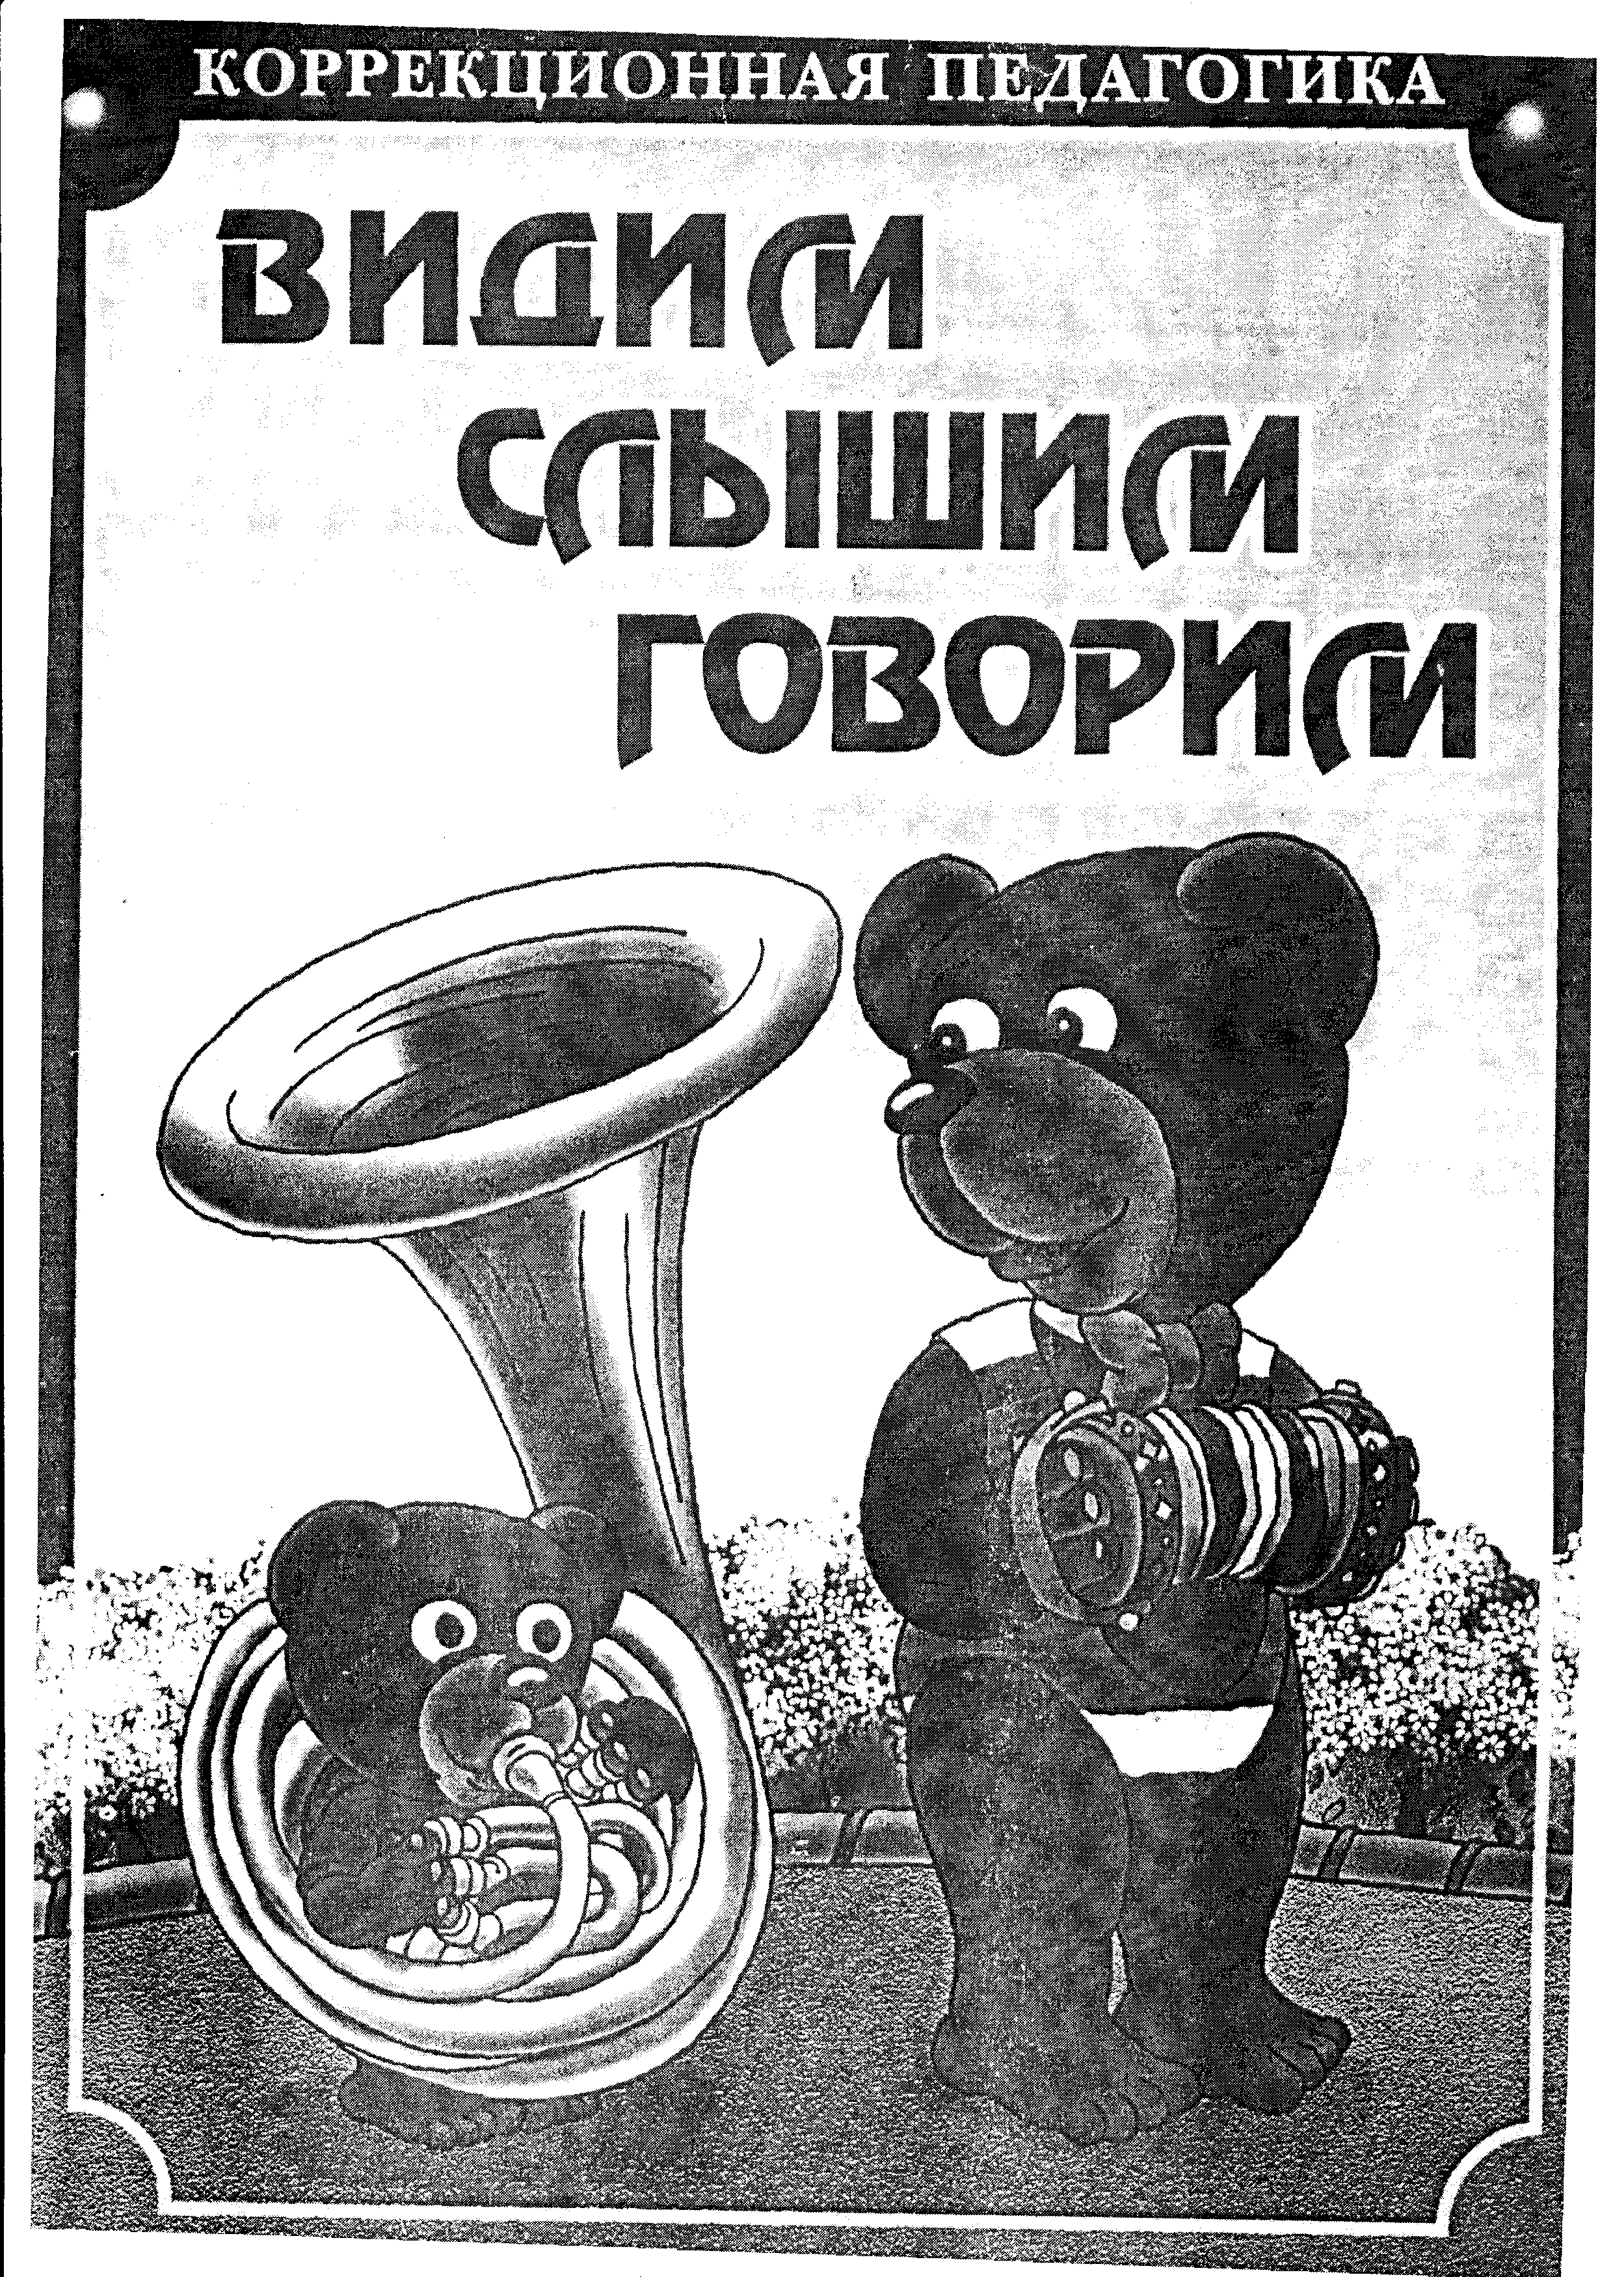

Предисловие
Книжка, которую Вы держите в руках, полностью состоит из картинок. Казалось бы, ничего особенного в них нет. Однако не случайно у автора возник замысел именно такой книжки, с подбором таких картинок.
В результате многолетней коррекционно-развивающей работы с детьми раннего и дошкольного возраста у автора сформировался определенный взгляд на использование картинок.
В чем же их особенность?
Во-первых, особенность картинок в том, что они не цветные. Отсутствие цвета в них не случайно. Черно-белое исполнение помогает привлечению внимания совсем маленьких детей к содержанию картинки. Более старших ребят отсутствие цвета побуждает к разговору об их возможном цветовом наполнении.
Мы рекомендуем руководить первым рассматриванием картинки таким образом: сначала взрослый показывает изображение предмета, животного или человека, обводя карандашом или пальцем наиболее значимые детали, а затем то - же самое он делает с помощью пальчика ребенка.
Помощь при рассматривании картинки может быть различной и зависит от уровня развития и особенностей внимания малыша, а также от задач, решаемых педагогом или родителями. Например, при рассматривании изображения кошки (с.32), имеет смысл обращать внимание ребенка на ее позу и настроение (состояние). (От этого зависит выбор варианта звукоподражательного слова.)
Безусловно, взрослый вправе решать, что является наиболее значимым в изображении предмета, животного или человека, однако мы советуем Вам быть чуткими и внимательными к интересам ребенка. В том случае, когда его взгляд задерживается на какой-либо детали дольше, чем на других, но не на той, которую Вы считаете важной, не упускайте возможность обсудить с ребенком то, что его заинтересовало.
Лучше и быстрее ЗАПОМИНАЕТСЯ ТО, ЧТО ИНТЕРЕСНО.
ВНИМАНИЕ!
Изображаемый объект сначала называется словом, и только после этого произносится звукоподражание, восклицание, лепетное слово и т.п. Например, рассматривая с ребенком картинку на с.30, следует говорить: «Это петух. Петух кричит "Ку-ка-ре-ку!"». Полезно предлагать детям не один вариант названия предмета, но и другие общепринятые варианты; а также приводить словосочетания с этим словом. К примеру: петух — петушок — Петушок-Золотой гребешок, масляна головушка, шелкова бородушка и т.д.
ОБРАТИТЕ ВНИМАНИЕ!
При назывании действия, изображенного на картинке, например, на с.59, следует обязательно указывать, какой предмет производит это действие: Шарик лопнул ~ «Бах!», а не просто «Бах!».
Во-вторых, особенность картинок в том, что они «говорящие» и «звучащие». На них изображение человека сопровождается записью его речемыслей, а диалог людей — записью реплик. Такое изображение важно для детей с нарушениями слуха и речевыми проблемами. Благодаря «воспроизведению» речи на картинке, малыш быстрее поймет, что губы и язык участвуют не только в приеме пищи, но и в произношении звуков речи. Кроме того, осознание ребенком того факта, что речь является основным способом передачи информации, важно для формирования и развития у него словесного мышления. Значимым в таком изображении является одномоментность (одновременность) действия, жеста и речи человека.
Взрослый, озвучивая картинки, «оживляет» их и обращает внимание ребенка на «изображение» звука или речи. Малыш сначала произносит звуки, звукоподражания, слова вместе с взрослым, а затем начинает это делать самостоятельно. Обыгрывание ситуаций, изображенных на картинках, помогает ребенку усваивать некоторые знания об окружающем мире, содействует развитию у него произносительных и речевых навыков.
Кроме того, надписи, помещенные рядом с картинками, можно использовать для обучения раннему чтению. Большинство надписей короткие, состоят из небольшого количества букв, что облегчает восприятие их ребенком.
Одновременный показ надписи и ее проговаривание постепенно подводит малыша к звуко буквенному анализу. Через некоторое время ребенок начинает узнавать буквы, соотносить буквы со звуками, с артикуляцией.
В конце книжки, в приложении, имеются слова-таблички. Слова-таблички можно вырезать наклеить на картон, а затем использовать для обучения чтению. Учите ребенка прикладывать слова-таблички к картинкам. К примеру, сначала слово кошка произносится, затем табличка с данным словом прикладывается к изображению. Позднее, когда малыш освоит буквы, можно побуждать его показывать нужную картинку при предъявлении слова-таблички.
В-третьих, особенность картинок в том, что они могут быть использованы с различными целями многократно, а именно:
— для развития у малыша произвольного внимания и произносительных навыков;
— для формирования у него умения пользоваться различными типами речи: разговорной и повествовательно-описательной;
— для увеличения лексического запаса у ребенка и для формирования понятий;
— для формирования у него элементарных математических представлений.
Работа с картинками развивает воображение детей и их умственные способности. Практически каждую из них можно использовать для эмоционального и социального развития малыша. Рассматривая выражения лиц, позы людей, изображенных на картинках, обыгрывая представленные на них ситуации, дети, учатся узнавать эмоциональное состояние человека по внешним проявлениям, называть его, соотносить со своими чувствами.
Конкретные методические рекомендации по использованию картинок не даются сознательно, чтобы не ограничивать педагогическую фантазию воспитателей и родителей.
ПОМНИТЕ!
Картинки «оживают», если Вы, рассматривая их с ребенком, начинаете не со слов: «Это лошадь...», а с вопроса-восклицания: «Кто (что) тут?!». Это важно делать не для того, чтобы получить ответ, а исключительно для привлечения внимания малыша, пробуждения в нем интереса к изображению.
ПОМНИТЕ!
Работа с картинками должна быть такой же эмоциональной, как и любая совместная игровая деятельность. Только заинтересованность самого взрослого может вовлечь малыша во взаимодействие. Важно каждый раз при рассматривании картинки обращать внимание ребенка на что-либо новое, не замеченное им ранее.
Книжка состоит из следующих разделов и приложения.
I. Игрушки.
II. Бытовые предметы,
III. Животный мир.
IV. Явления природы.
V. Люди.
Приложение: слова-таблички.
Надеемся, что совместное рассматривание картинок будет интересно и полезно ребенку и Вам.

